Проект
«Профессии»
учащихся 2-го класса
МБОУ НОШ № 52 п. Утулик

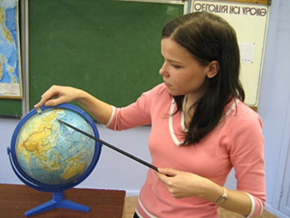
Сроки реализации проекта
14 января 2015г.
Руководитель: Звизжева Л.В.

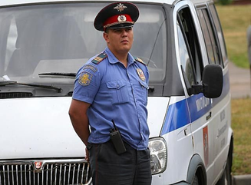

Контакты: 89025466910
Электронная почта:
mila.zvizzheva62@mail.ru

Каждый человек мечтает обрести в жизни любимое дело, доставляющее радость самому и окружающим людям. Поэтому очень важно познакомить детей с профессиями, рассказать о тех качествах характера, которые требуют та или иная профессия
Начать воспитывать в себе эти качества лучше с детских лет.

В ходе работы над проектом ребята смогут обогатить свои знания о разнообразии профессии. Подробнее узнают о профессиях членов семьи.
На собственном примере родителей смогут показать значимость добросовестного отношения к любимому делу.

